双流县刘光文名师工作室
简 报
聚焦有效提问 课堂实例研究
活动时间：2015年10月16日
活动地点：双流艺体中学
参加人员：名师工作室所有成员
活动主题：有效提问在高中地理课堂中的实践研究
活动内容：
2015年10月16日上午，工作室所有成员赴双流艺体中学，参加本周工作室活动。这次学习的主题是有效提问在高中地理课堂中的实践研究。
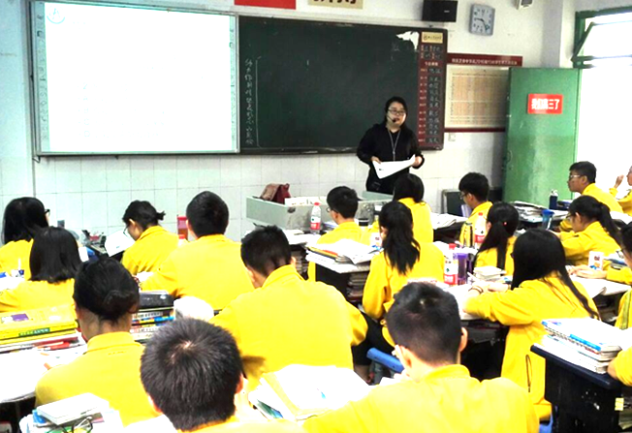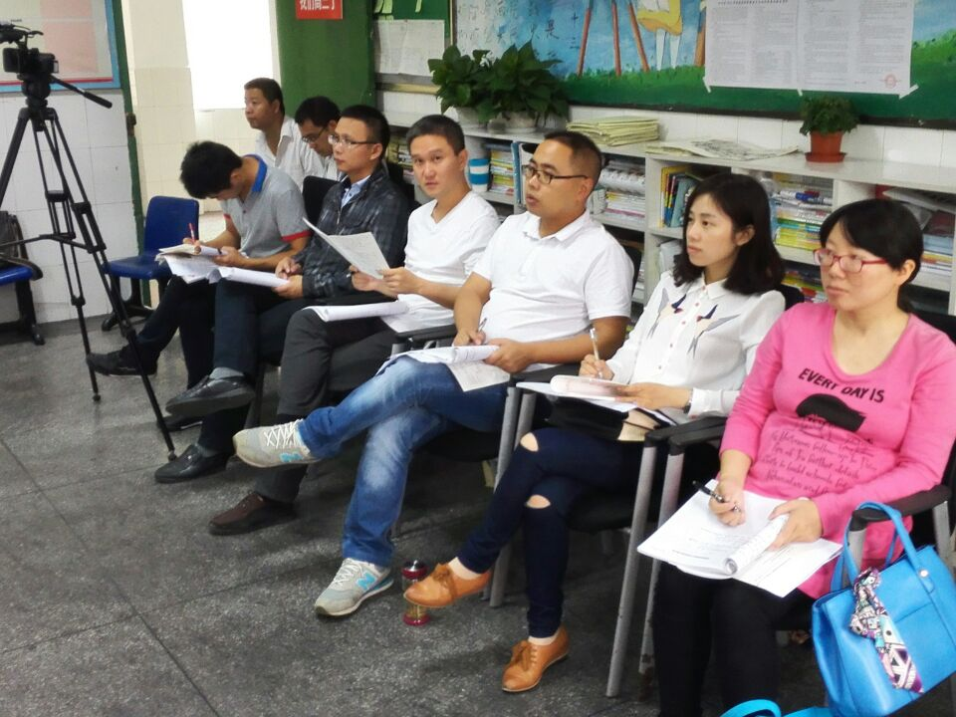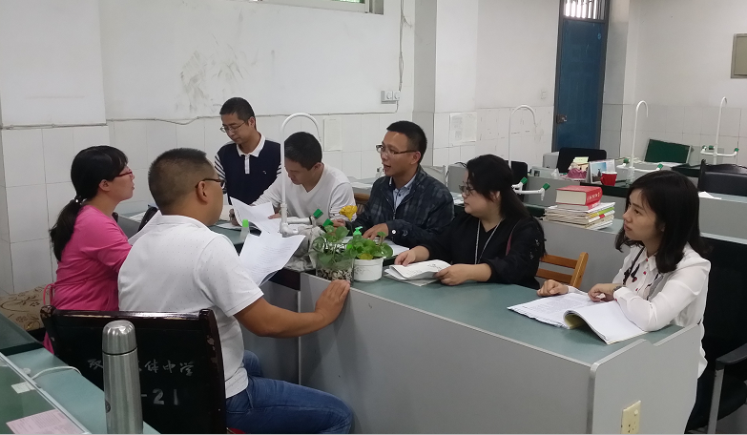
读万卷书行万里路，刘光文导师指导我们要将理论用于指导实践。本次活动工作室将在研课题《优质提问教学法在高中地理课堂中的应用》的理论结合教育教学实践。由双流艺体中学的邱琳老师和永安中学的肖祥忠老师分别为我们展示了一堂高三复习课和一堂高二新授课。邱琳老师的复习课《外力作用对地表形态的影响》以学生制作的思维导图引入，呈现经典考题，以提问的方式引导学生梳理基础知识，围绕考点设置课堂探究活动，以小组合作讨论的方式实现重点难点突破；肖祥忠老师的新课《流域开发的地理条件》以概念教学引入新课，用田纳西流域作为案例教学，巧设问题引导学生的深入学习，语言幽默风趣，唤起学生强烈的求知欲。
课后，工作室成员进行了评课议课，大家都认为不管是哪个年级，哪种课型，优质问题的提出都需要不断的锤炼和推敲，做好课堂实录或记录，反复打磨。没有比脚更长的路，没有比人更高的山，高中地理课堂中好的问题的提出

